A vizsgáztató tölti ki:  Vizsga dátuma: ............. év ............. hó ........ nap  Vizsgaközpont azonosítója: .............  Vizsgáztató neve: .................................................... | A vizsgáztató tölti ki:  Értékelés: Összpontszám: /max.: 20 pont  megfelelt/nem felelt meg  Vizsgáztató aláírása:
 | Vizsgázó neve:
17. FELADAT
A következő képszerkesztési vizsgatesztben először egy, a képszerkesztés elméletével kapcsolatos kérdésre kell válaszolnia, majd gyakorlati lépéseket kell végrehajtania a megadott állományokon.
- Válassza ki a következő felsorolásból azt, amely helyesnek tekinthető a szkennelési beállítások közül a felbontás megadására! [1 pont]
(a) | A szkennelésnél érdemes a legmagasabb értékre venni a felbontást, mert így jó minőségű képet kapok.
(b) | A szkennelésnél érdemes a legkisebb értékre venni a felbontást, mert ez úgysincs hatással a kép minőségére, csak a szkennelés sebességére.
(c) | A szkennelésnél a felbontást a szkenner lehetőségeihez kell igazítanunk, így lesz optimális a fájlméret és a feldolgozhatóság.
(d) | A szkennelés felbontását a kép határozza meg, ezeken nem tudunk változtatni.
- Ebben a feladatban próbababákat utaztatunk egy mozgólépcsőn! Nyissa meg a Babák.bmp, Férfi.bmp és a Lépcső.bmp állományokat a megadott könyvtárból, a kijelölt adathordozóról! Ebben a feladatban is két befogadó kép lesz: egy Babák nevű és egy Lépcső nevű. [1 pont]
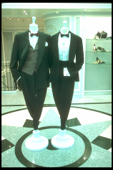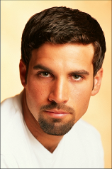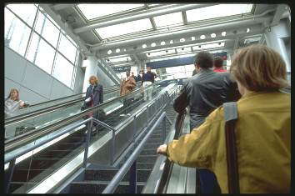
- Jelölje ki pontosan a férfi fejének körvonalát! [1 pont]
- A kijelölést őrizze meg a forrásképen egy önálló rétegen! [1 pont]
- A forrásképet mentse el a képszerkesztő program saját formátumában az eredeti néven a megadott helyre!
[1 pont]
- Egyesítse a kép rétegeit, s mentse el jpg formátumban is! [1 pont]
- Majd másolja át a kijelölést a befogadó képre (Babák) egy önálló rétegre! [1 pont]
- Készítsen rétegmásolatot a férfi fejéről! [1 pont]
- A másolatot tükrözze vízszintesen! [1 pont]
- Készítsen másolatot a háttérrétegéről is, majd helyezze el legfelső rétegnek a rétegek között! [1 pont]
- E réteg átlátszatlanságát csökkentse 15% körüli értékűre! [1 pont]
- Végezze el a következő műveleteket a két férfi fejet tartalmazó rétegen: helyükre mozgatás és méretezés (kicsinyítés)! [1 pont]
- Azért, hogy a változtatásokat megőrizze, mentse a réteget Fiúk néven a képszerkesztő program alapértelmezett formátumában a megadott helyre! [1 pont]

- Vágja meg a képet úgy, hogy csak az előtérben lévő alakok (próbababák) maradjanak meg a képből!
[1 pont]
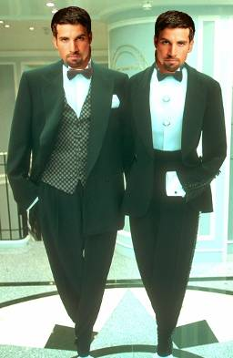
- Mentse el az így megvágott képet jpg formátumban Fiúk néven a megadott helyre! [1 pont]
- Másolja át a próbababákat az előző jpg formátumú képről a második befogadó képre (Lépcső)! [1 pont]
- Törölje ki az átmásolt rétegről a próbababák környezetét! [1 pont]
- Majd végezze el a következő műveleteket az átmásolt rétegen: helyére mozgatás, méretezés (kicsinyítés)!
[1 pont]
- Készítsen másolatot a háttérrétegéről és helyezze el legfölülre! Majd csökkentse az átlátszatlanságát 10%-ig, valamint alkalmazzon sötétítő hatást kiváltó összhatásmódot (Az összhatásmód a rétegek színének összekeverésére hivatott. Szokták fedési vagy keverési módnak is nevezni.)! [1 pont]
- Mentse el a munkáját a képszerkesztő program saját formátumában a megadott helyre Utazók néven!
[1 pont]
